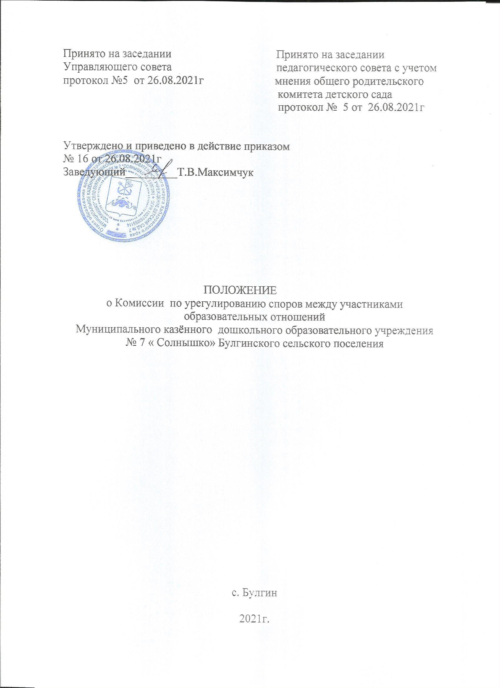

ПОЛОЖЕНИЕ
о Комиссии по регулированию споров
между участниками образовательных отношений

- Общие положения
1.1 Настоящее Положение разработано со статьей 45 ФЗ от 29.12.2012 № 273 – ФЗ «Об образовании в Российской Федерации»
1.2 Комиссия является социальной службой, действующей в ДОУ на основе добровольческих усилий участников образовательного процесса.
2. Цели и задачи Комиссии по регулированию споров между участниками образовательных отношений
2.1. Комиссия создается в целях урегулирования разногласий между участниками образовательных отношений по вопросам реализации права на образование, в том числе в случаях возникновения конфликта интересов педагогического работника, вопросам применения локальных нормативных актов, обжалования решений о применении к воспитанникам.
2.2 Задачами деятельности является:
- проведение примирительных программ для участников конфликтов внутри учреждения, результатом которых является как преодоление враждебности между сторонами, так и участие самих сторон в компромиссном разрешении ситуации.
- ведет мониторинг и собирает статистику по поступившим и проведенным мероприятиям.

3. Деятельность комиссии по урегулированию споров между участниками образовательного процесса:
- для организации работы выбирается председатель и секретарь Комиссии;
- комиссия рассматривает поступившие от участников образовательных отношений обращения (жалобы, предложения, заявления) в течение 10 рабочих дней. Обращение подается в письменной произвольной форме. В обращении указываются конкретные факты или признаки нарушений прав участников образовательных отношений, лица, допустившие нарушения, обстоятельства происшедшего;
- решение по обращению принимается на заседании Комиссии. Заседание является правомочным, если на нем присутствовало ¾ членов Комиссии;
- лицо, направившее в Комиссию обращение, вправе присутствовать при рассмотрении этого обращения на заседании Комиссии;
- лица, чьи действия обжалуются в обращении, также в праве присутствовать на заседании Комиссии и давать пояснения;
- для объективного и всестороннего рассмотрения обращения Комиссия вправе приглашать на заседания и заслушивать иных участников образовательных отношений;
- неявка лиц, либо немотивированный отказ от показаний не являются препятствием для рассмотрения обращения по существу;
- решение Комиссией по рассматриваемым обращениям принимается большинством голосов членов, присутствующих на заседании Комиссии;
- в случае установления факта нарушения прав участников образовательных отношений Комиссия принимает решение, направленное на восстановление нарушенных прав;
- на лиц, допустивших нарушение прав воспитанников, родителей (законных представителей) несовершеннолетних обучающихся, а также работников ДОУ, Комиссия возлагает обязанности по устранению выявленных нарушений и (или) недопущению нарушений в будущем;
- если нарушение прав участников образовательных отношений возникли вследствие принятия решения ДОУ, Комиссия принимает решение об отмене данного решения ДОУ (локального или нормативного акта) и указывает срок исполнения;
- комиссия отказывает в удовлетворении просьбы лица, обратившего с жалобой на нарушение его прав, если посчитает данную жалобу не обоснованной, также не выявит факты указанных нарушений, не установит причинно – следственную связь между поведением лица, действия которого обжалуются, и нарушением прав лица, подавшего жалобу, или его законного представителя;
- решение Комиссии обязательно для исполнения всеми участниками образо-вательных отношений и подлежит исполнению в указанный срок.

4. Порядок формирования Комиссии по урегулированию споров между участниками образовательных отношений:
- комиссия создается в составе 6 человек из равного числа представителей родителей (законных представителей) несовершеннолетних воспитанников и представителей работников ДОУ;
- председателем Комиссии может быть старший воспитатель, воспитатель на которого возлагаются обязанности по руководству Комиссией приказом заведующей ДОУ;
- комиссия принимает официальный статус при совете педагогов как орган Самоуправления. Комиссия не может быть подчинена и подотчетна администрации ДОУ.
5. Делопроизводство
- выбранный секретарь Комиссии несет ответственность за оформление протоко-лов заседания Комиссии.
- решения Комиссии оформляются протоколом.

